Стена № А с горизонтальной трещиной между окон
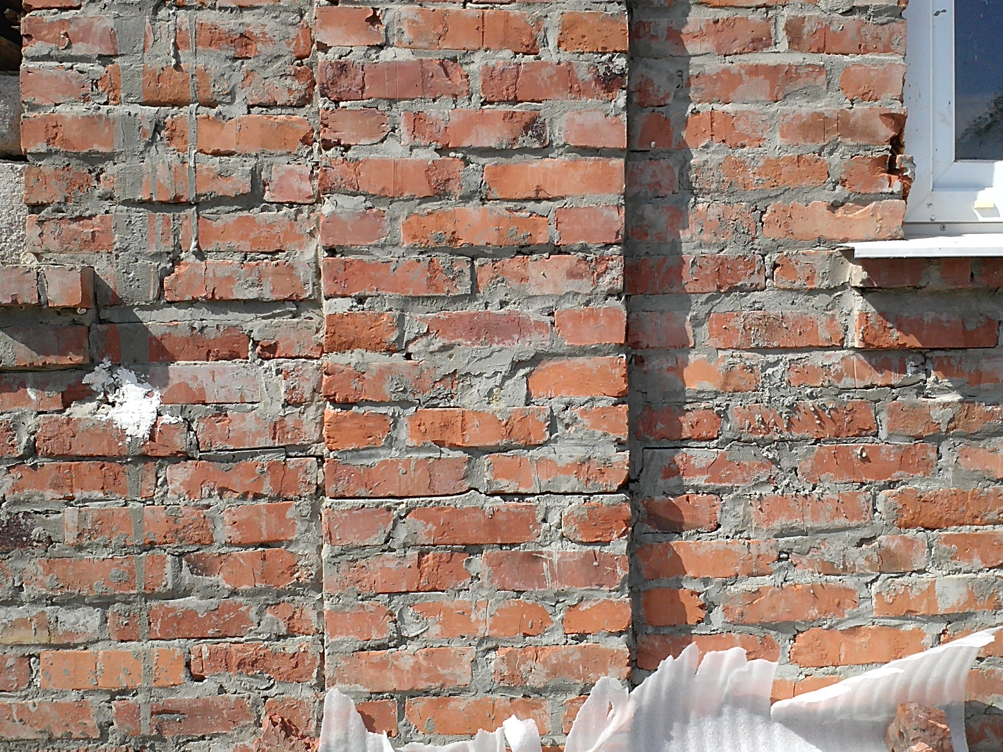
Под этой стеной откопали фундамент, никаких повреждений
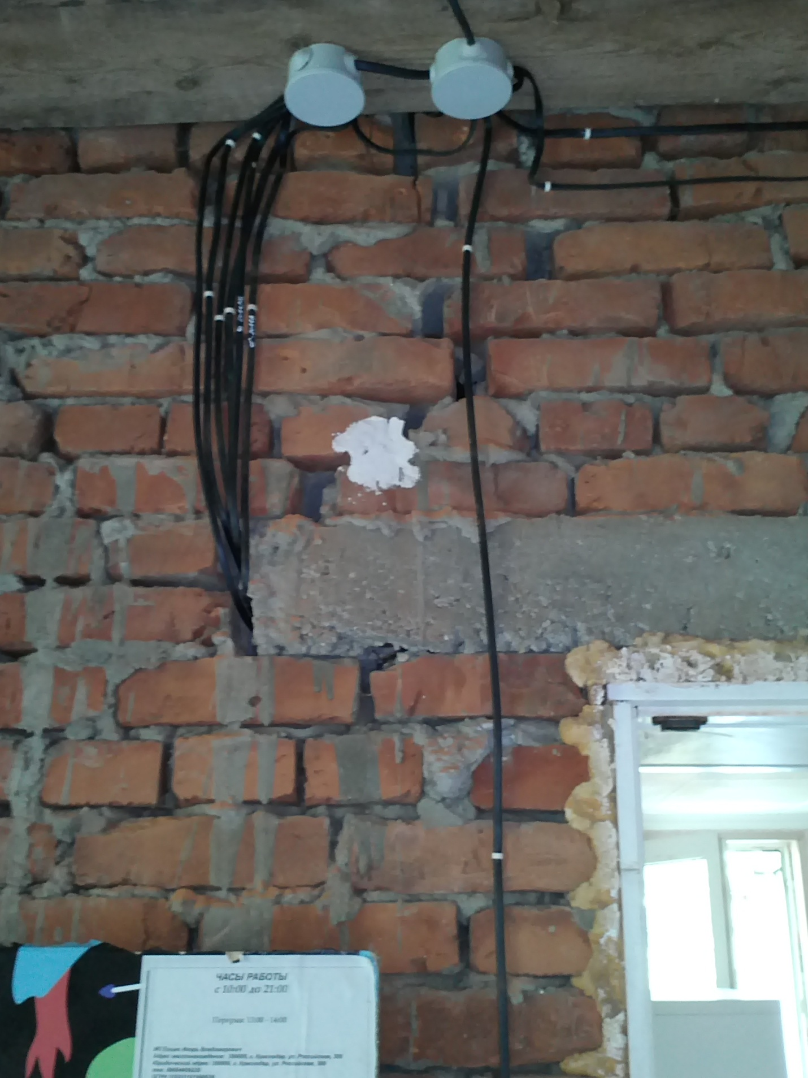
Сквозная трещина на Стене № 3 с внутренней стороны дома
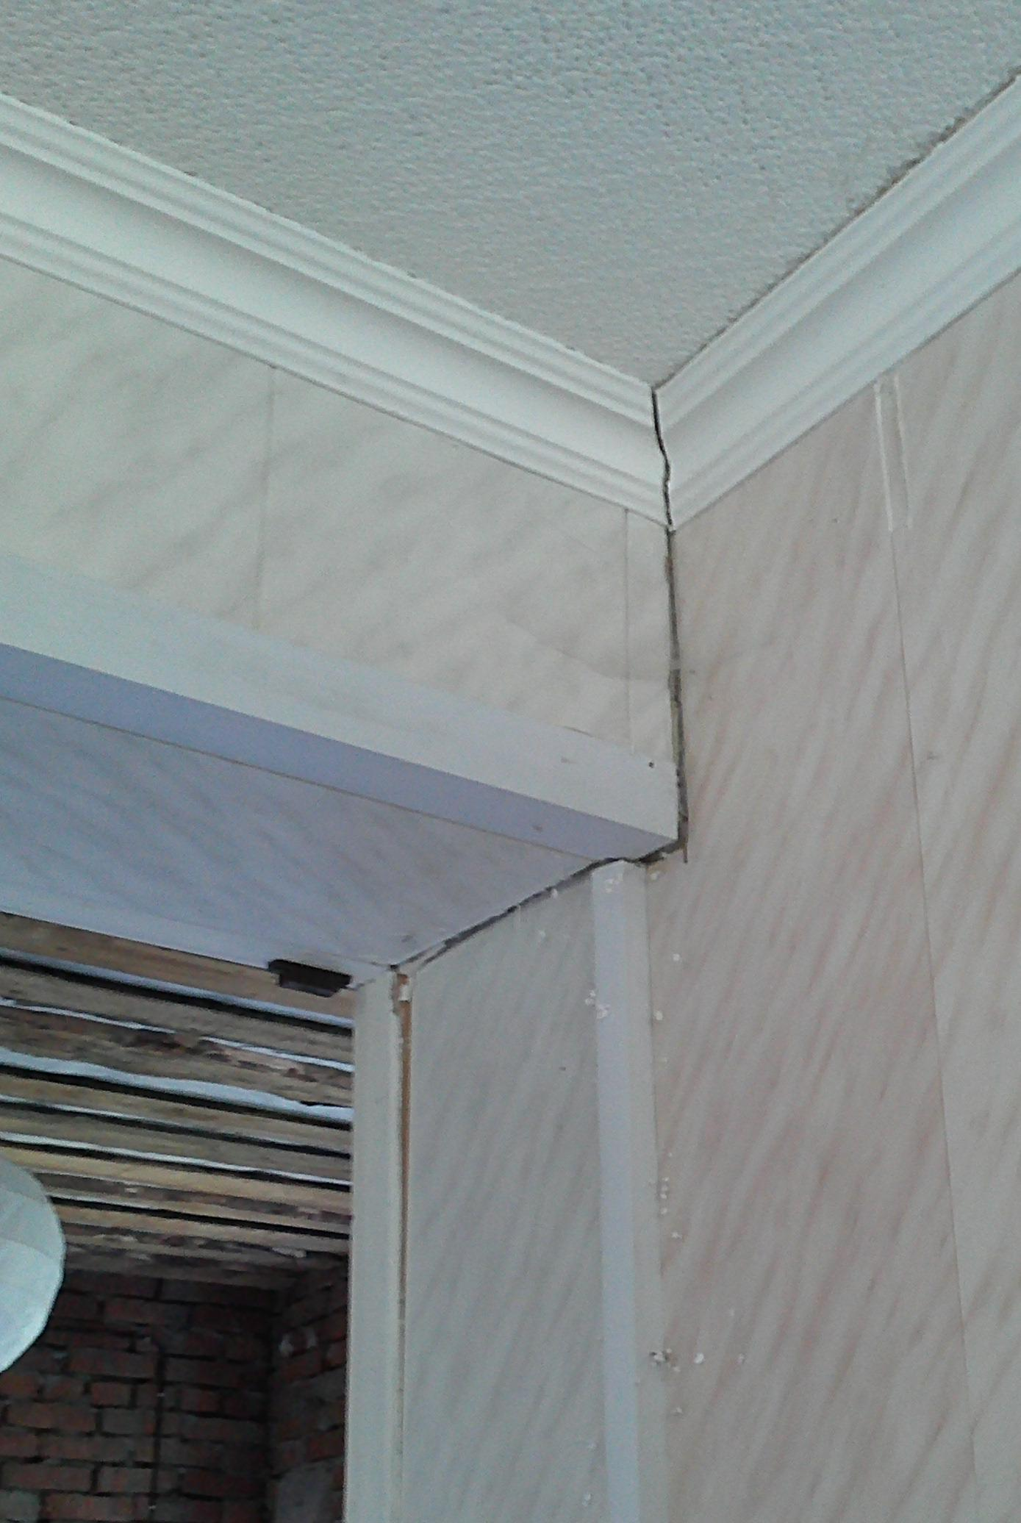
Таже стена со стороны пристройки
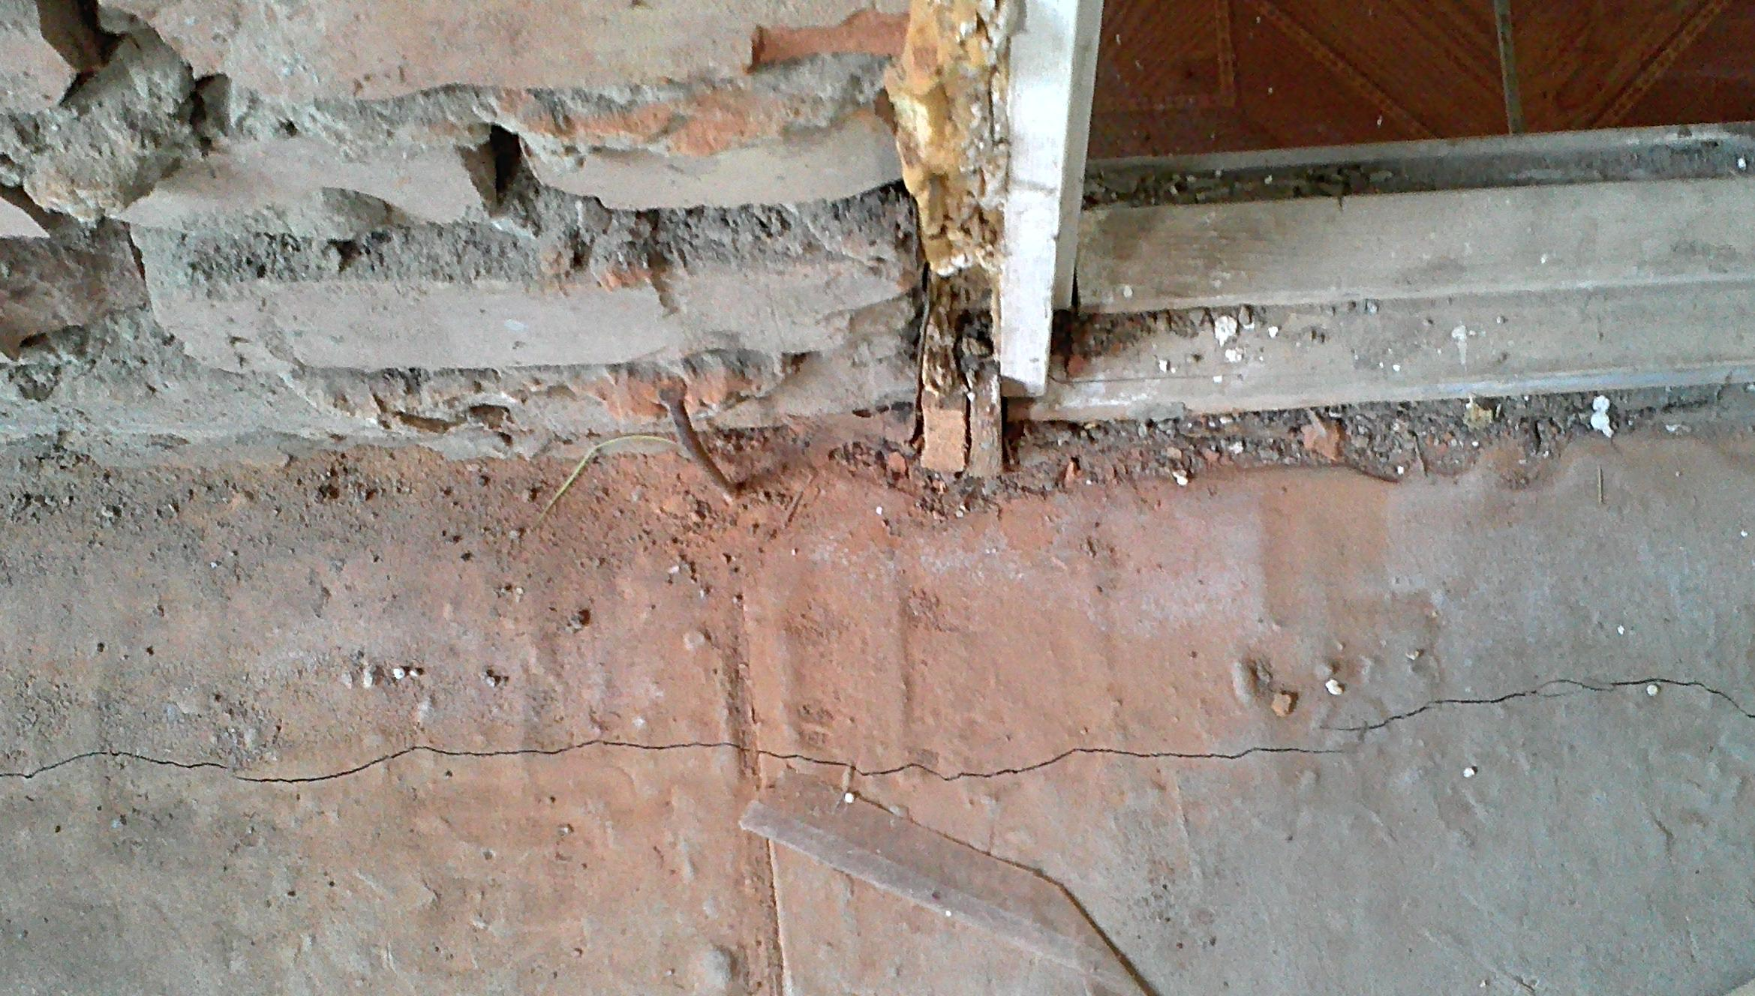
Трещина в стяжке вдоль этой стены

